1. OBJETIVO

Documentar la forma de establecer los objetivos, alineados a la política integrada de gestión y recopilar, medir, revisar y mejorar los resultados de los indicadores generados en los procesos de los sistemas de gestión implementados en la Zona Franca Internacional de Pereira.

2. ALCANCE

Este procedimiento es de aplicación a todos los procesos del sistema de gestión que sean responsables de objetivos e indicadores.

3. RESPONSABLE

Líderes de proceso.
Gerencia.
Coordinador SIG.

4. DESCRIPCIÓN DEL PROCESO

4.1. Establecimiento de objetivos

El establecimiento de los objetivos que sean objeto de medición en la empresa se deben elaborar de acuerdo a las siguientes tipologías:

4.1.1. Objetivos estratégicos

Los objetivos estratégicos de la organización hacen referencia a aquellos que se desprenden de la Política Integrada de Gestión y deben ser dependientes de cada directriz que en la política se establezca, garantizando la medición de cada compromiso que se propone la alta dirección; siendo así, toda vez que se requiera actualizar los objetivos estratégicos de la empresa, se deberá revisar en paralelo a la política integrada de gestión, a fin de alinear todos los compromisos con los objetivos que se pretenda establecer.

4.1.2. Objetivos de proceso

Los objetivos de proceso se establecen de acuerdo a la necesidad de demostrar el desarrollo propio de cada gestión, estos objetivos está alineado con la misión de los procesos y en términos generales, puede llegar a ser estático, salvo cuando se deba incorporar alguna actividad adicional, a causa de cambios normativos, organizacionales o de alcance de la empresa o del proceso mismo, entre otros.

En cualquiera de los casos, los objetivos están enfocados en permitir la medición de la efectividad del sistema de gestión, por lo tanto al establecerlos, se debe tener conciencia de la metodología de medición que se va a utilizar para cada caso.

NOTA: para trazar alguna necesidad de cambio en los objetivos y la política de gestión integrada, se deberá seguir con el procedimiento de gestión documental, así como también podrán (no en todo momento), quedar algún registro de acta de dicha actividad.

4.2. Establecimiento de los indicadores

La medición, el monitoreo y los planes de acción que se realizan en el sistema de gestión de la Zona Franca Internacional de Pereira, con base a la pirámide de indicadores relacionada a continuación, son estructurados directamente por la Gerencia y los líderes de proceso, haciendo referencia a un punto máximo llamado indicadores de techo, un grupo de indicadores medios y el punto mínimo indicadores de piso, los cuales son clasificados según el mapa de proceso PE-CL-04.

Indicadores de Techo: Son los indicadores utilizados exclusivamente por la gerencia, como proceso estratégico, en los cuales se visualiza el funcionamiento general de la empresa.

Indicadores Medios: Estos indicadores se utilizan para medir procesos misionales y base de acuerdo a los aportes operacionales requeridos.
Indicadores de Piso: miden todos los aspectos individuales del sistema de gestión, principalmente buscan monitorear los procesos de apoyo.
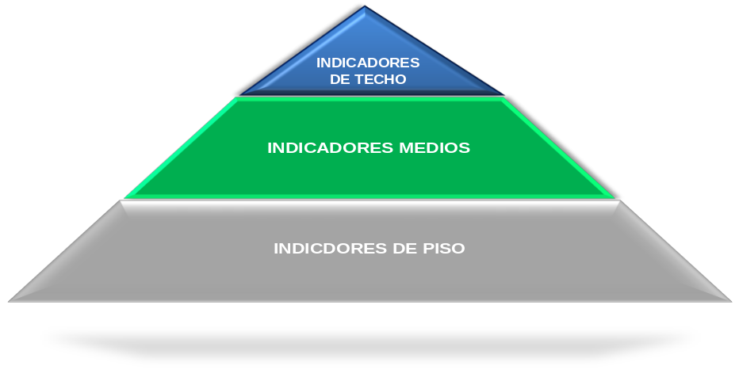
4.3. Medición
La Zona Franca Internacional de Pereira tiene como base fundamental el cumplimiento sistémico de los objetivos trazados, relacionados en el PE-CL-10 Objetivos del Sistema de Gestión

Así pues, cada Líder de proceso es responsable de realizar el seguimiento, de acuerdo a la matriz de indicadores establecida y los programas de seguridad aplicables (FO-CL-16) y bajo los parámetros base para la adecuada presentación a Gerencia, presentados de forma mensual, semestral o cuando el indicador así lo especifique.

Luego de ser aprobados por la Gerencia, serán publicados en la INTRANET, como un medio de conocimiento y motivación para todos los trabajadores de la ZFIP.

NOTAS:

- Los indicadores que aún no se han relacionado en la matriz FO-GG-01 nombrada en el presente procedimiento, provenientes de los procesos inactivos de la Zona Franca Internacional de Pereira, serán adicionados en cuanto los procesos pasen a su fase activa y/o se encuentre la información necesaria para la construcción del periodo base.

- El proceso de operaciones se apoya específicamente en el sistema informático de control de inventarios para verificar que las operaciones se realicen en forma confiable y oportuna, y en general se cumpla con el marco legal vigente de las operaciones de comercio exterior.
- Los indicadores son revisados según las necesidades de cada líder de proceso, cabe resaltar que las metas a lograr por cada indicador así como el logro del objetivo que miden, se consolida de manera anual, para revisar su resultado y levantar las acciones a las que haya lugar. Siendo así la periodicidad del indicador establecida dentro de la matriz de indicadores hace referencia a cada cuanto el líder de proceso llevará a revisión el resultado del indicador garantizando un seguimiento permanente del mismo, pero el resultado del objetivo y el indicador mismo, será evaluado anualmente.

4.4. Monitoreo

Comité de gerencia: En éste se reúnen todos los líderes de proceso y son revisadas las actividades planificadas más relevantes, las cuales son consignadas y proyectadas por los mismos en la “caratula” (presentación en Power Point que se proyecta en la reunión); el comité es realizado con una periodicidad mensual.

Comité de Cartera: La gerencia designa un comité evaluador de cartera de conformidad con la ley, el cual será el órgano encargado de realizar la evaluación de la cartera con periodicidad bimensual.

Comité de Cumplimiento: El Comité de Cumplimiento es un órgano interdisciplinario dedicado a estudiar los hechos relevantes presentados y recomendar a la Asamblea de Accionistas, las políticas, normas y procedimientos que se deben tener hacia el interior de la Compañía en materia de administración del riesgo de Lavado de Activos y Financiación del Terrorismo (LA/FT) y Corrupción y Soborno (COSO), así como para determinar si un reporte de operación inusual (ROI) requiere ser tratado como un reporte de operación sospechosa (ROS). En el Manual SIPLA MA-JU-02 se realiza una descripción más amplia sobre su composición y funciones.

Comité de Usuarios: El objetivo del comité de usuarios es proporcionar información general que aplique para los mismos y exponer inquietudes y, peticiones y solicitudes referentes a la operación de cada uno. El presente comité se realiza de forma bimensual.

4.5. Plan de acción:

El análisis de causa en la Zona Franca Internacional de Pereira, son realizados de dos maneras:

Los Por Qué: es una técnica de análisis utilizada para la resolución de problemas que consiste en realizar sucesivamente la pregunta "¿por qué?" hasta obtener la causa raíz del problema, con el objeto de poder tomar las acciones necesarias para erradicarla y solucionar el problema. El número cinco no es fijo y hace referencia al número máximo de preguntas a realizar, de esta manera se trata de ir preguntando sucesivamente "¿por qué?" hasta encontrar la solución, sin importar el número de veces que se realiza la pregunta.

Otra metodología: Cada colaborador o líder de proceso, puede elegir una metodología diferente a los Por Qué, que se considere sea la más apropiada para llevar a cabo el análisis de causa, entre ellas se pueden implementar la lluvia de ideas, espina de pescado, entre otras.

Las metodologías de análisis de causa están inmersas en el FO-CL-21 “acciones correctivas, preventivas y de mejora”. En caso de incumplimiento de la proporcionalidad de la meta del indicador por dos períodos consecutivos de revisión, sin limitarse a este periodo de tiempo, se puede levantar acción y evitar incumplir los indicadores consecutivamente, el director de proceso deberá implementar el plan de acción del mismo previsto para éste fin, diligenciando el presente formato. Es responsabilidad de cada director de proceso realizar seguimiento a las acciones planteadas hasta su cierre.

En el caso que se incumpla dicha proporcionalidad de la meta en algún período de revisión, deberá explicarse la causa del incumpliendo del indicador y quedar registrado en el acta correspondiente del comité de gerencia.

Comité de Gerencia: En el mes se programa un comité de Gerencia, en el cual se realiza la evaluación de indicadores de todos los procesos de la organización. En ésta los líderes de proceso y la Gerencia interactúan en aras de generar ideas y planes de acción de los indicadores, fomentando de esta manera, una mejora continua y motivación en la cultura organizacional.

5. ANEXOS

- FO-GG-01 Matriz de Indicadores.
- FO-CL-16 Programa de Seguridad.
- FO-CL-21 Acciones correctivas, preventivas y de mejora.
- MA-CL-01 Manual de Gestión Integrado.
- PE-CL-08 Política de Gestión Integrada.
- Carátulas de Comité de Gerencia.

Control de Cambios
Versión | Fecha | Cambios con respecto a la versión anterior
2 | 23/03/13 | - Al realizar codificación a las caracterizaciones de proceso se adicionaron dichos códigos.  - Se estableció fecha para la entrega de indicadores, exigida dentro de los primeros cinco (5) días hábiles de cada mes.  - Luego de la entrega de indicadores a gerencia, se definió que deben estar publicados en la cartelera de indicadores puesta para tal fin.

3 | 12/04/14 | - Se relaciona un nuevo documento llamado cuadro de relación de la política integrada de gestión e indicadores.  - Es adicionada una nota correspondiente al insumo del proceso de operaciones para la realización de indicadores.  - Se especificó el proceso para la exposición de actividades realizadas semanalmente por los directores de procesos en el comité de gerencia.  - Se adicionó el comité de seguridad.
4 | 15/05/16 | - Se modifica objetivo y alcance del procedimiento.  - Se elimina comité asesor, comité de operaciones, comercial y SIG, comité de RRHH, RSE y Área Técnica, comité de gestión y comité de plan de acción correctiva COPAC.  - Se determina las carátulas en el comité de gerencia como herramienta de planificación de actividades de los procesos y se estable realizarlo de manera quincenal.  - Se documenta el los comité de usuarios, cartera y cumplimiento.  - Se documenta la metodología de cinco por qué en como herramienta de análisis de causa al incumplimiento de indicadores.  - Se establece condiciones específicas para la presentación de indicadores en el segundo comité de gerencia del mes, con relación a la presentación de indicadores y sus planes acción.
5 | 15/08/16 | Se establecen condiciones para el diligenciamiento del formato FO-CL-06 “Solicitud de acción correctiva, preventiva y de mejora”, teniendo en cuentas la frecuencia del incumplimiento del indicador
6 | 21/06/18 | - Se elimina formato FO-CL-06 “Solicitud de acción correctiva, preventiva y de mejora”.  - Se crea agrega en numeral 4.3 “plan de acción” el formato FO-CL-21 acciones correctivas, preventivas y de mejora.  - Se elimina la metodología espina de pescado.  - En el numeral 5, se cambia la palabra registros por anexos y se agrega el formato FO-CL-21 acciones correctivas, preventivas y de mejora.
7 | 24/08/20 | - En el numeral 3 se cambia “Directores” por “Líderes”.  - En el numeral 4.1 se cambia “cartelera de indicadores publicada en un lugar visible dentro de la oficina” por “INTRANET”.  - En el numeral 4.1, NOTAS, se agrega contenido de la viñeta 3.  - En el numeral 4.2 se cambia la periodicidad de realización de los comités de gerencia, pasando de ser quincenales a mensuales y los comités de cartera pasan de ser trimestrales a bimensuales.  - En el numeral 4.3, se cambia “cinco porqués” por “los porqués”.
8 | 22/03/22 | - En el numeral 3 se anexan 2 responsables: “Gerencia y Coordinador SIG”.  - En el numeral 4.1 se anexa la relación de documento “PE-CL-10 Objetivos del Sistema de Gestión y FO-CL-16 Programa de Seguridad”.  - En el numeral 4.3, subtítulo “otra metodología”, se anexa la especificación de cuando se deba levantar acción por incumplimiento de indicadores, quedando así: “si se incumple el indicador por 2 periodos consecutivos de revisión (se cambia el tiempo pasa de 3 a 2 periodos), se podrá levantar acción”. “cuando se observe incumplimiento en algún periodo de revisión deberá explicarse la causa del incumplimiento en comité de Gerencia, quedando registrado en el acta.  - En el numeral 5, se relacionan los documentos: “FO-CL-16 Programa de Seguridad y MA-CL-01 Manual de Gestión Integrado.
9 | 31/07/23 | - Se anexa numeral “4.1. Establecimiento de objetivos” referente a establecer la metodología seguir a la hora de actualizar o establecer los objetivos, siempre contemplando que se debe revisar en paralelo a la política de gestión integrada, dejando los registros que de esta actividad se desprendan.  - Se anexa numeral “4.1.1. Objetivos estratégicos”.  - Se anexa numeral “4.1.2. Objetivos de proceso”.

ELABORADO POR: | REVISADO POR: | APROBADO POR:
Nombre: Yuly Viviana Ríos | Nombre: Andrea Galán | Nombre: Andrea Galán
Cargo: Coord. SIG | Cargo: Gerencia | Coord. SIG: Gerencia

